№ 52 Апрель 2019г.
"Живи, "Родничок"!
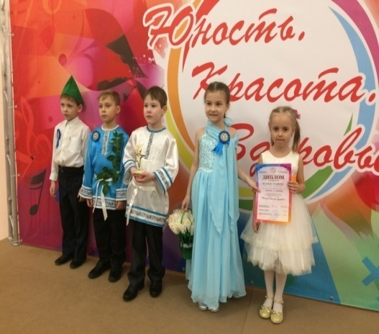
Поэзия является источником и средством обогащения образной речи, развития поэтического слуха, этических и нравственных понятий. Работа в данном направлении закладывает любовь к художественному слову, расширяет представления об окружающем, развивает умение тонко чувствовать художественную форму, мелодику и ритм родного языка. Чтение и заучивание стихов позволяет детям улавливать созвучность, мелодичность речи, а также решать задачи формирования звуковой культуры речи, помогает овладению средствами звуковой выразительности (тон, тембр голоса, темп, сила голоса, интонация), способствует выработке чёткой дикции. Повысить интерес детей и взрослых к художественному слову в нашем детском саду помогает " Конкурс чтецов", который проводится ежегодно и направлен на ознакомление детей с поэзией, как одним из жанров литературы. Толчком к созданию детской поэтической композиции "Лес-это храм природы" послужила работа над проектом "Создание уголка леса в детском саду". Через выразительные образы известных поэтов нам хотелось донести до детей восхитительные краски образов и явлений русского леса в разные времена года. Прежде чем организовать детский коллектив, мы старались создать благожелательную атмосферу. Чрезвычайно эффективными стали беседы с ребятами, будущими потенциальными участниками ансамбля. Детский ансамбль мы назвали "Родничок". В его состав вошли дети старшей и подготовительной к школе группы. Ребята работали с удовольствием, очень старались. Старались и родители детей: создавали костюмы, чтобы подчеркнуть выразительность образа, сделали для каждого участника ансамбля очень красивые эмблемы. Результаты нашей совместной работы оценили на различных конкурсах в номинации "Художественное слово". Ансамбль" Родничок" стал Дипломантом 1 степени на Международном конкурсе "Мой путь", Лауреатом 2 степени на окружном Конкурсе "Юность. Красота. Здоровье." Победы ансамбля воодушевили многих ребят и повысили их интерес к поэзии и поэтическому слову. И, значит, «Родничок» будет жить!
Воспитатели Шумская О.Г., Иванова Т.И., учитель-логопед Халиулина Р.А.

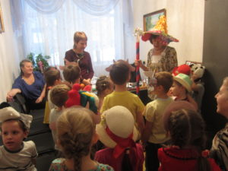
Русские народные традиции в детском саду
Знакомство с русскими народными традициями в детском саду проводится в течение всего года. С начала Рождества мы рассказывали детям о святках, разучивали колядки, ребята наряжались в костюмы и маски. С короткими зимними песнями дети вместе с воспитателями ходили по группам, веселили взрослых и веселись сами. Взрослые одаривали их угощениями и подарками. После святок готовились к Масленице. Наши ребята знают, что Масленица не обходится без блинов. А с журчанием первых ручьев мы отмечаем праздник «Жаворонков» Наши дети поздравили всех с прилетом птиц. Родители испекли «жаворонков» и устроили детям чаепитие. Радостное и праздничное настроение надолго останется в памяти у детей.
Воспитатель Урманова Г.А., педагог-психолог Гурташева Е.М.

Театрализованное мастерство дошкольников
2019 год объявлен в России Годом театра. В связи с этим с 16 по 30 апреля в детском саду проходит Театральный фестиваль «Золотая сказка». В фестивале участвуют все возрастные группы. Театр – всегда праздник. С ним связаны радость, веселье, яркие впечатления, новые чувства. А как интересно быть не только зрителем, но и участником сказки!
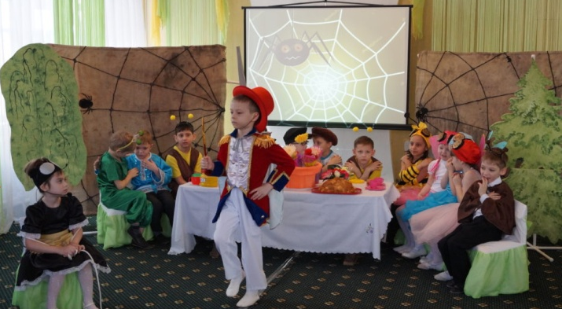
Воспитанники групп №2,4под руководством музыкального руководителя Блинковой А.А. и воспитателей представили вниманию зрителей театрализованное музыкальное представление - мюзикл "МУХА - ЦОКОТУХА" по мотивам сказки К.Чуковского. Дети подготовительной группы «Золотой ключик» в очередной раз почувствовали себя артистами. Ребята готовились с большим интересом и желанием. Разучивали текст, движения, учились преображаться в героев. Каждый персонаж проявил богатое воображение, стремление к самовыражению, способность к перевоплощению и умение создавать свой сказочный образ. Сказка сопровождалась песнями, танцами и игрой на музыкальных инструментах. Все участники сказки были в нарядных, ярких, театральных костюмах, которые помогли создать родители. А ещё наши артисты подготовили пригласительные билеты для каждого зрителя. Художником - декоратором были подготовлены декорации к сказке. Декорации получились просто потрясающими! Зрители с неподдельным интересом наблюдали за происходящим, волновались за героев сказки. Представление было ярким и красочным! И, конечно, по-прежнему, остались неизменными общечеловеческие ценности – доброта и справедливость.
Воспитатели: Иванова Т.Ф., Трофимова В.В.

«Серьёзные проблемы можно решить»
Ребенок не говорит… Ребенок говорит плохо… В каждой семье по-разному относятся к этому явлению. В вопросах профилактики речевых нарушений в нашем детском саду организована комфортная, уютная, рационально-организованная обстановка, насыщенная разнообразными игровыми материалами.
Во всех уголках групп для родителей имеется актуальный материал по развитию речи дошкольников. Накоплен разнообразный консультативный материал, который помогает давать рекомендации родителям в соответствии с темой недели. Советы и консультации способствуют оказанию практической помощи родителям и повышению их педагогической компетентности.
Но, вопросы, касающиеся речевого развития детей, продолжают волновать родителей. За консультацией они обращаются к специалистам детского сада. И, половина обращений касается проблем речевого развития детей младшего дошкольного возраста. В рамках работы консультативного центра в детском саду «Сказка» проведено мероприятие для родителей по теме: «Как помочь ребёнку в домашних условиях справиться с речевой недостаточностью».
Логопеды детского сада Кулик Г.Г., Халиулина Р.А., Дёмина Н.Н. и психолог Сызгаева А.А. подготовили выставку игрового и дидактического материала для развития правильного речевого дыхания, для формирования грамматического строя, альбомы и игры для обогащения словарного запаса и связной речи, дидактический материал для развития фонематического слуха и восприятия. Предложенный специалистами игровой и дидактический материал способствует речевому развитию ребёнка в домашних условиях. Отзывы родителей о пользе мероприятия были положительными. Родители отметили, что получили своевременную помощь в преодолении речевых проблем с детьми младшего возраста.
Учителя-логопеды: Кулик Г.Г., Халиулина Р.А., Демина Н.Н.
Выпуск подготовлен методической кафедрой коррекционно-развивающего обучения.
Ответственный редактор - старший воспитатель Гурташева Е.М.
Вёрстка – учитель-логопед Халиулина Р.А.
Этот и другие номера вы можете читать на сайте детского сада «Сказка»:
http://detsadkin10.minobr63.ru

